vhost是rabbitmq分配权限的最小细粒度。比如我们可以为一个用户分配一个可以访问哪个或者哪一些vhost的权限。  
但是不能为用户分配一个可以访问哪一些exchange，或者queue的权限，因为rabbitmq的权限细粒度没有细化到交换器和队列，他的最小细粒度是vhost(vhost中包含许多的exchanges，queues，bingdings).  
所以如果exchangeA 和queueA 只能让用户A访问，exchangeB 和queueB 只能让用户B访问，要达到这种需求，只能为exchangeA 和queueA创建一个vhostA，为exchangeB 和queueB 创建vhostB，这样就隔离开来了。

补充：一个broker可以开设多个vhost，用于不同用户的权限分离

virtual host只是起到一个命名空间的作用，所以可以多个user共同使用一个virtual host.

vritual_host = '/'，这个是系统默认的，  
就是说当我们创建一个到rabbitmq的connection时候，它的命名空间是'/'，需要注意的是不同的命名空间之间的资源是不能访问的，比如 exchang,queue ,bingding等

查看rabbitmqctl工具相关命令

rabbitmqctl

查看所有虚拟主机

rabbitmqctl list_vhosts

添加vhost

rabbitmqctl add_vhost test_vhost

rabbitmqctl list_vhosts

可以看到有两个，一个是系统默认的 '/', 还有一个就是我们新建的 test_host

[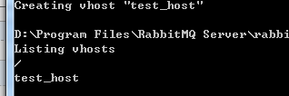](https://images2017.cnblogs.com/blog/528967/201710/528967-20171010115123512-756376886.png)

add_user 添加用户

rabbitmqctl add_user test1 123456

rabbitmqctl add_user test2 123456

rabbitmqctl list_users

[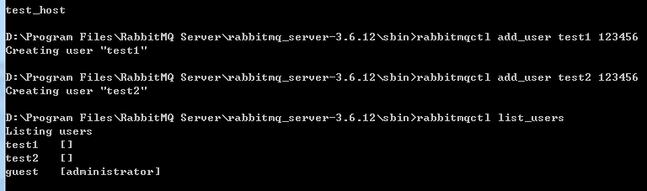](https://images2017.cnblogs.com/blog/528967/201710/528967-20171010115726027-79954126.png)

用户的管理命令

add_user <username> <password>

delete_user <username>

change_password <username> <newpassword>

clear_password <username>

authenticate_user <username> <password>

set_user_tags <username> <tag> ...

list_users

set_permissions 分配访问权限

[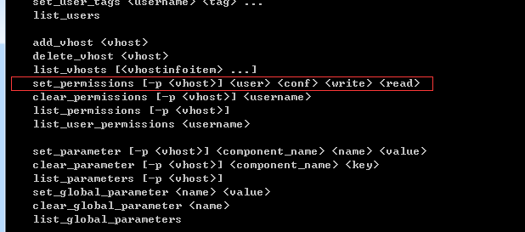](https://images2017.cnblogs.com/blog/528967/201710/528967-20171010115328949-2029909141.png)

set_permissions [-p <vhost>] <user> <conf> <write> <read>

其中，权限控制（配置，读，写） 的位置分别用正则表达式来匹配特定的资源，如'^(amq.gen.*|amq.default)'可以匹配server生成的和默认的exchange，'^'可以匹配server生成的和默认的exchange，'^'不匹配任何资源

需要注意的是RabbitMQ会缓存每个connection或channel的权限验证结果、因此权限发生变化后需要重连才能生效。

rabbitmqctl set_permissions -p test_host test1 ".*" ".*" ".*"

rabbitmqctl set_permissions -p test_host test2 ".*" ".*" ".*"

RabbitMQ的用户角色分类：  
none、management、policymaker、monitoring、administrator

RabbitMQ各类角色描述：

None角色

不能访问 management plugin

management角色

用户可以通过AMQP做的任何事外加：  
列出自己可以通过AMQP登入的virtual hosts  
查看自己的virtual hosts中的queues, exchanges 和 bindings  
查看和关闭自己的channels 和 connections  
查看有关自己的virtual hosts的“全局”的统计信息，包含其他用户在这些virtual hosts中的活动。

policymaker

management可以做的任何事外加：  
查看、创建和删除自己的virtual hosts所属的policies和parameters

monitoring

management可以做的任何事外加：  
列出所有virtual hosts，包括他们不能登录的virtual hosts  
查看其他用户的connections和channels  
查看节点级别的数据如clustering和memory使用情况  
查看真正的关于所有virtual hosts的全局的统计信息

administrator

policymaker和monitoring可以做的任何事外加:  
创建和删除virtual hosts  
查看、创建和删除users  
查看创建和删除permissions  
关闭其他用户的connections

创建用户并设置角色：  
可以创建管理员用户，负责整个MQ的运维，例如：

rabbitmqctl add_user user_admin passwd_admin # 添加名为user_admin的用户，设置其密码

赋予其administrator角色：

rabbitmqctl set_user_tags user_admin administrator # 设置名为用户user_admin，角色为administrator

可以创建RabbitMQ监控用户，负责整个MQ的监控，例如：

rabbitmqctl add_user user_monitoring passwd_monitor # 添加名为user_monitoring的用户，设置其密码

赋予其monitoring角色：

rabbitmqctl set_user_tags user_monitoring monitoring # 设置名为用户user_monitoring，角色为monitoring